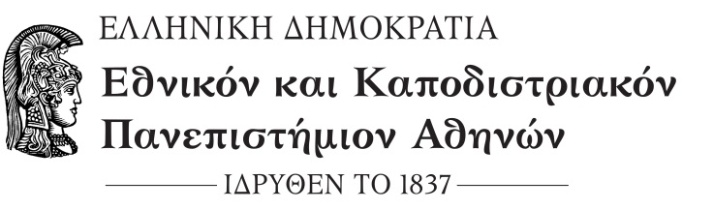

**ΣΧΟΛΗ ΕΠΙΣΤΗΜΗΣ ΦΥΣΙΚΗΣ ΑΓΩΓΗΣ & ΑΘΛΗΤΙΣΜΟΥ**

**ΤΜΗΜΑ ΕΠΙΣΤΗΜΗΣ ΦΥΣΙΚΗΣ ΑΓΩΓΗΣ &ΑΘΛΗΤΙΣΜΟΥ**

Διεύθυνση: Εθνικής Αντίστασης 41 Τ.Κ. 172 37 Δάφνη

**ΑΝΑΚΟΙΝΩΣΗ ΠΡΟΓΡΑΜΜΑΤΙΣΜΟΥ ΕΚΚΡΕΜΟΤΗΤΩΝ ΕΚΠΑΙΔΕΥΤΙΚΗΣ ΛΕΙΤΟΥΡΓΙΑΣ ΑΚΑΔΗΜΑΪΚΟΥ ΕΤΟΥΣ 2020-21**

Μετά την ολοκλήρωση των θεωρητικών μαθημάτων του εαρινού εξαμήνου και την αδυναμία ολοκλήρωσης των δια ζώσης πρακτικών/εργαστηριακών μαθημάτων του χειμερινού εξαμήνου σε άμεσο χρόνο, οριστικοποιείται ο προγραμματισμός για την ολοκλήρωση του ακαδημαϊκού έτους ως εξής:

1. Από 10/5 έως 21/5 θα διεξαχθεί η εξεταστική περίοδος του χειμερινού εξαμήνου για όλα τα αμιγώς θεωρητικά μαθήματα, καθώς και αυτών που περιλαμβάνουν εργαστηριακό/φροντιστηριακό μέρος των οποίων η διδασκαλία έχει ολοκληρωθεί. Επίσης θα εξεταστούν όλα τα μαθήματα χειμερινών εξαμήνων του προγράμματος σπουδών, για τους φοιτητές παρελθόντων ετών (ενεργούς φοιτητές έως το 8ο εξάμηνο).
2. Από 24/5 έως 4/6 και υπό την προϋπόθεση ότι θα επιτραπεί η δια ζώσης διδασκαλία, θα ολοκληρωθούν τα εργαστηριακά/πρακτικά μαθήματα του χειμερινού εξαμήνου (που διακόπηκαν λόγω της πανδημίας στις 6/11/2020), σε εντατική μορφή.

Ταυτόχρονα τις 2 αυτές εβδομάδες (24/5-4/6), σε διαφορετικές ώρες, θα υπάρχει η δυνατότητα να εξεταστούν μαθήματα ειδικεύσεων ή/και επιλογών που δεν περιλαμβάνουν εξέταση του πρακτικού τους μέρους (π.χ. Προπονητική, Ειδικά Θέματα, Μεθοδολογία Ειδικεύσεων κλπ.).

1. Από 7/6 έως 11/6 θα διεξαχθούν πρακτικές και θεωρητικές εξετάσεις των υποχρεωτικών μαθημάτων χειμερινού εξαμήνου που ολοκληρώθηκε η διδασκαλία τους στις 4/6. Επίσης από 7/6 και μέχρι τις 2/7 θα διεξαχθούν τα πρακτικά/εργαστηριακά μαθήματα εαρινού εξαμήνου των οποίων η διδασκαλία του θεωρητικού μέρους ολοκληρώνεται στις 23/4/21.
2. Η εξεταστική περίοδος του εαρινού εξαμήνου θα διεξαχθεί δια ζώσης 5/7 έως 19/7 για όλα τα μαθήματα εαρινού εξαμήνου.

Απόφαση Συνέλευσης του Τμήματος στη συνεδρία της 20ης-4-2021

Από τη Γραμματεία